**PENERAPAN EKOLOGI ARSITEKTUR PADA BANGUNAN AEON MALL DAN BINTARO JAYA XCHANGE**

Jurnal LINEARS, Bulan, Tahun Vol.0, No. 00, hal.00-00

DOI: [**https://doi.org/10.26618/j-linears.v00i00.**](https://doi.org/10.26618/j-linears.v00i00.)**PaperID**

ISSN: 2614-3976 (Online), Indonesia

**\*Muhammad Farras Baskara1, Yeptadian Sari2**

1,2Arsitektur, Fakultas Teknik, Universitas Muhammadiyah Jakarta, Indonesia Alamat Email: [2015460027@ftumj.ac.id](mailto:2015460027@ftumj.ac.id)

*Alamat korespondensi, Masuk: tgl Bln. Thn, Direvisi: tgl Bln. Thn, Diterima: tgl Bln. Thn

**ABSTRAK***:* Pusat perbelanjaan adalah tempat untuk beraktivitas secara bebas mulai dari bercanda, berbincang dan tempat untuk menyediakan kebutuhan sehari-hari. Pencahayaan alami berfungsi untuk mendapatkan pencahayaan dari cahaya matahari dan berguna bagi kesehatan serta penghematan energi. pusat perbelanjaan ini menerapkan system senyum untuk kehidupan yang berarti harus berdampak positif untuk masyarakat dan lingkungan. Pusat perbelanjaan menjadi bagian dari strategi untuk perkembangan kota dan sarana penunjang kebutuhan sehari-hari. Metode yang digunakan adalah metode deskriptif kualitatif karena penelitian ini berisikan tentang fakta, akurat dengan menggunakan narasi untuk menjelaskan gambar. Penerapan yang akan digunakan yaitu aspek tapak bangunan, aspek sirkulasi dan aksesbilitas, aspek material dan aspek fasad bangunan.

*.*

**Kata Kunci**: Ekologi, Ekologi aristektur, penerapan ekologi arsitektur, aspek penerapan ekologi arsitektur.

## .

***ABSTRACT:*** *Shopping malls are places to go freely from joking, chatting and a place to provide daily necessities. Natural lighting serves to get exposure from sunlight and is useful for health and energy saving. This shopping mall applies a smile system for life which means it must have a positive impact on the community and the environment. Shopping centers are part of the strategy for the development of the city and the means of supporting daily needs. The application to be used is the aspect of the building site, the aspect of circulation and accessibility, the material aspect and the facade aspect of the building.*

*.*

***Keyword:*** *Ecology, architectural ecology, application of architectural ecology, aspects of the application of architectural ecology.*

## PENDAHULUAN

Pembangunan yang baik adalah memikirkan segala aspek positif maupun negative untuk lingkungan. Dalam merancang bangunan sering kali tidak memperhatikan keselarasan pada alam dan dapat menimbulkan globalisasi. Salah satu penyebab global warming yang paling besar itu diakibatkan oleh sector energi, terutama kelistrikan terutama dalam pemborosan energi. Untuk dari itu, rancangan arsitektur ikut bagian dalam mengurangi globalisasi dalam pembangunan terutama bangunan pusat pebelanjaan. Karena itu pembangunan dengan menggunakan jasa sudah mengetahui gejala yang tidak mendukung pembangunan dengan alam melalui data dan analisis yang mendukung.

Mengkaji konsep ekologi salah satunya menjadi solusi bagi pembangunan yang tidak memperhatikan resiko – resiko yang menyebabkan terancam nya ekosistem. Untuk dari itu konsep ini sangat berguna, agar bangunan menjadi ramah lingkungan, menggunakan energi yang efektif dan menjaga lingkungan ekosistem. Konsep arsitektur ekologi merupakan pembangunan berwawasan lingkungan, di mana memanfaatkan potensi alam semaksimal.

Dalam pembangunan pusat perbelanjaan tidak banyak yang memikirkan dampak negatif untuk lingkungan. Maka dari itu kajian konsep ekologi akan cocok jika diterapkan pada bangunan pusat perbelanjaan. Dengan cara mengurangi kerusakan yang merugikan manusia beserta mahkluk hidup lain, mengaplikasikan sistem penghawaan buatan dengan menggunakan AC, penerangan buatan seperti memanfaatkan cahaya matahari, pengunaan bahan interior yang ramah lingkungan, mengatur pencahayaan yang masuk maupun keluar di bangunan dan mengatur dan memperbanyak penyegaran udara alami agar dapat menghemat energi.

Lokasi objek penelitian ini, berada di kawasan Jakarta dan Tanggerang. Untuk objek yang berada di kawasan Jakarta adalah AEON MALL Jakarta Garden City berkonsep ekologi serta menggunakan sistem panel surya.

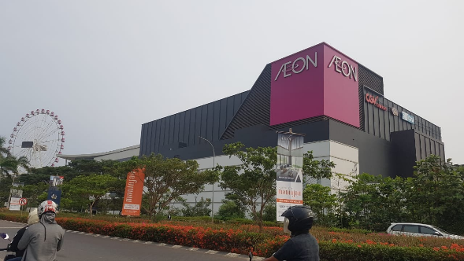 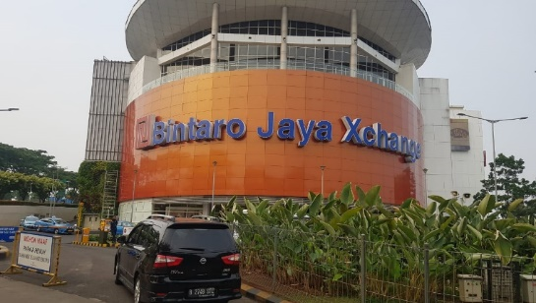

**Gambar 1**. AEON MALL dan Bintaro Jaya Xchange

Sumber: Pribadi, 2019

### STUDI PUSTAKA

**2.1 Definisi Ekologi Arsitektur**

Menurut Chrisnesa, Shellyn (2017) berpendapat dalam merancang bangunan tidak dapat mengelak dari kerusakan alam. Namun demikian, arsitektur ekologi dapat menjadi solusi permasalahan tersebut. Karena desain dirancang dengan memperhatikan beberapa aspek, meliputi: aspek iklim, aspek lingkungan ekosistem, dan aspek bahan material bangunan yang dipakai.

Titisari, Triwinarto, Suryasari (2012) menyatakan konsep ekologi arsitektur merupakan konsep dengan memanfaatkan potensi penataan lingkungan konsep penataan dan dalam menggunakan teknologi didasari ramah. Pola perencanaan dan perancangan Arsitektur Ekologi adalah sebagai berikut (Titisari, Triwinarto, Suryasari, 2012):

1. Elemen-elemen arsitektur mampu melakukan perlindungan secara optimal terhadap sinar panas, angin dan hujan.

2. Penggunaan energi yang teterdapat dalam material yang digunakan harus seefektif mungkin, dengan cara-cara:

a. Memperhatikan cuaca dan iklim setempat.

b. Substitusi, meminimalkan dan mengoptimalkan sumber energi yang tidak dapat diperbaharui.

c. Penggunaan bahan material bangunan yang dapat menghemat energi.

d. Penggunaan teknologi dengan memperhatikan lingkungan sekitar.

**2.2 Definisi Aspek Ekologi Arsitektur**

Menurut KBBI arti aspek secara umum adalah sudut pandang, yang berarti mempertimbangkan segala sesuatu tindakan dari berbagai aspek. Aspek penerapan arsitektur ekologi dapat merujuk pada teori arsitektur dan selalu dikaitkan dengan aspek estetika, struktur dan fungsi Suhada (2018) dalam Frick (1998). Aspek Ekologi Arsitektur akan menentukan dalam membangun bangunan yang harus mempertimbangkan sisi positif. Supaya tidak menimbulkan kerusakan terhadap lingkungan sekitar dan ekosistem.

**2.2.1 Aspek tapak bangunan**

Aspek pola penataan ruang dan massa bangunan merupakan aspek yang membahas tentang ruang luar pada tapak (Suhada, 2018), yaitu:

* Zonasi

Dengan membedakan zonasi private, zonasi semi private, zonasi publik, zonasi semi publik, dan zonasi service.

* Orientasi bangunan

Membahas tentang peletakan massa bangunan dengan arah matahari. Orientasi bangunan juga berdampak pada pencahayaan dan radiasi matahari yang masuk.

* Aksesbilitas dan sirkulasi

Dengan menandai dan membedakan sirkulasi main entrance, second entrance dan service.

* Keselarasan Dengan Lingkungan

Desain bangunan dengan berkarakter ekologi arsitektur berserta vegetasi memberikan keseimbangan dengan lingkungan. Melalui pengoptimalkan view serta pengalaman visual yang berarti penghuni dapat merasakan kegiatan menyatu dengan alam.

* + 1. **Aspek Penataan Bangunan**

Pola Ruang Bangunan

Menurut Francis DK Ching (1996) dalam Hendarsyah dkk (2012) menyatakan bahwa pada prinsip tatanan ruang terbagu menjadi dua, yaitu : (seperti gambar 2.11)

1. Single loaded adalah sirkulasi dengan 1 jalur akses yang dimana pada bagian sisi lain langsung menghadap jendela atau ruang luar
2. Double loaded adalah sirkulasi dengan 1 jalur akses etapi diapit oleh kedua sisi.
   * 1. **Aspek Material Bangunan**

Dalam pemilihan material bangunan harus mempertimbangkan terhadap bangunan. Pemilihan material akan berperan penting untuk kenyamanan terhadap penghuni. Jika pemilihan material yang tepat akan menciptakan bangunan yang berkualitas dan ramah lingkungan. Berdasarkan tingkat teknologi dan pengaruhnya terhadap ekologi dan kesehatan, bahan bangunan dapat digolongkan sebagai berikut (Suhada, 2018):

a. Bahan bangunan yang dapat dibudidayakan kembali

b. Bahan bangunan alam yang dapat digunakan kembali

c. Bahan bangunan buatan yang dapat didaur ulang

d. Bahan bangunan alam mengalami transformasi sederhana

e. Bahan bangunan yang mengalami beberapa tingkat perubahan transformasi

f. Bahan bangunan komposit

* + 1. **Aspek pada Fasad Bangunan**

Menurut Chrisnesa, Shellyn (2017)Mengenai pembentukan massa bangunan memperhatikan segala sesuatu pada iklim dan lingkungan sekitar. Dari aspek orientasi bangunan dari radiasi matahari, melindungi ruang utama dapat menimbulkan panas serta bukaan untuk penyegaran udara (Chrisnesa, Shellyn 2017).

* Perlindungan terhadap radiasi matahari

Perlindungan terhadap radiasi pada fasad dapat menambahkan kanopi atau penghalang lainnya. Selain itu, juga dapat diterapkan dengan menggunakan sistem kaca pintar dan penghalang sinar matahari (*sun shading*).

* Pencahayaan

Pencahayaan pada bangunan dengan memaksimalkan cahaya matahari. Dengan begitu, harus memperhatikan terbit dan terbenamnya matahari.

.

### METODE PENELITIAN

Metode penelitian ini menggunakan metode penelitian deskriptif kuliatatif. Dikarenakan penelitian ini berisikan tentang fakta akurat dengan menggunakan narasi untuk menjelaskan gambar. Survey lapangan dan pengambilan dokumentasi menjadi salah satu untuk melengkapi penelitian

**3.1 Lokasi Penelitian**

dalam penelitian ini peneliti mengambil objek dari kawasan di Jakarta dan di Tanggerang. Objek yang berada di Jakarta terdapat 2 kawasan yaitu kawasan Jakarta Timur terdapat AEON Mall jakarta Garden City dan kawasan Tanggerang terdrapat Bintaro Jaya Xchange.

**3.2 Tahapan Penelitian**

Dalam melakukan penyusunan penelitian yang baik, maka harus dilakukan dengan beberapa tahapan. Tahapan tersebut sesuai dengan pemikiran yang sudah disusun secara sistemati.

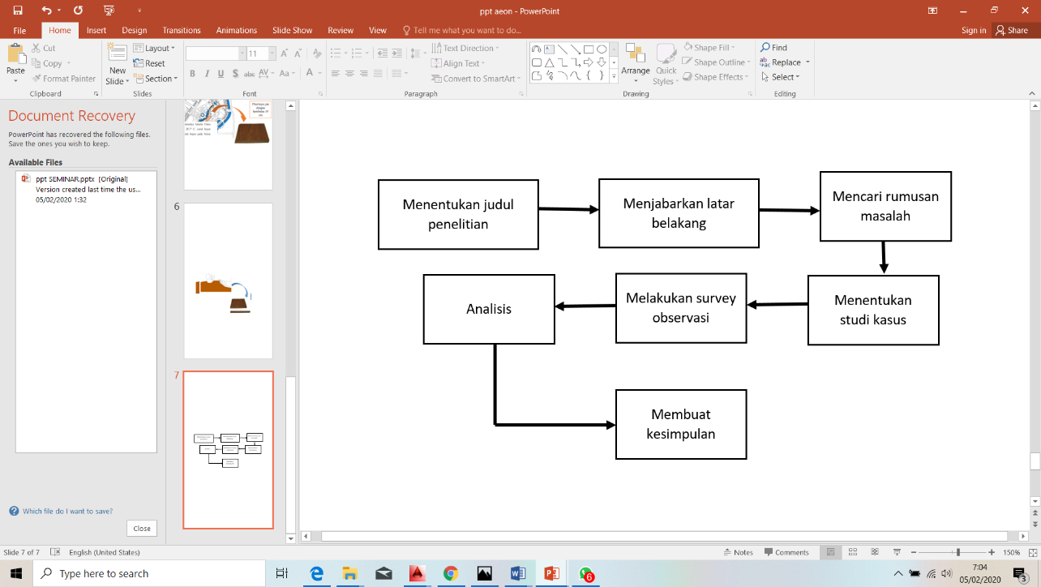

**Gambar 2** Tahapan Penelitian

Sumber: Pribadi, 2019

Berikut adalah penjabaran tahapan penelitian yang dilakukan dalam melakukan penelitian ini, sebagai berkut:

1. Menentukan judul penelitian

Judul dari penelitian ini adalah kajian ekologi terhadap bangunan pusat perbelanjaan. Dalam kajian ini, mengetahui apa saja elemen-elemen ekologi yang terdapat pada pusat perbelanjaan. Elemen tersebut yang bisa menjaga lingkungan serta bisa menghemat energi. Selain itu cara kerja konsep ekologi adalah membuat pengguna atau penghuni dipusat perbelanjaan nyaman. Kenyamanan dibuat dengan adanya bukaan pencahayaan alami didalam bangunan serta penghalang radiasi matahari.

1. Menjabarkan latar belakang

Latar belakang berisikan alas an alam pengambilan judul penelitian yang diulas berdasarkan permasalahan yang ada. Permasalahan tersebut dalam membangun bangunan tidak banyak yang mempertimbangkan lingkungan. Tidak memikirkan apa dampak ngeatif serta positifnya jika dibangun bangunan dilingkungan tersebut. Dengan adanya penelitian ini, jadi dapat memahami elemen apa aja yang dapat mendukung lingkungan. Serta elemen apa saja yang dapat membuat penghuni merasakan kenyamanan dan kesehatan.

1. Menentukan rumusan masalah

Menentukan rumusan dilakukan untun menentukan inti dari penlitian ini. Masalah yang mau dibahas yang nanti nya akan dilengkapi oleh data dan analisis.

1. Melakukan survey literatur

Sebelum menentukan studi kasus, yang akan dilakukan adalah melakukan studi literatur. Melakukan studi literature untuk mencari informasi bangunan pusat perbelanjan apa saja yang cocok untuk konsep ekologi.

1. Menentukan studi kasus melalui survey lapangan

Dalam menentukan studi kasus harus dibarengi dengan survey lapangan. Ada beberapa pusat perbelanjaan yang disurvey, dari yang memenuhi kriteria ekologi arsitetur dan tidak memenuhi. Ditahap ini harus didasar prinsip arsitektur ekologi agar terjadi kecocokan dengan studi kasus.

1. Pencarian data dan analisis

Tahap selanjutnya adalah pencarian data, pencarian data harus disesuaikan dengan rumusan masalah penelitian. Karena data tersebut akan dianalisis. Setelah mendapatkan data, tahap selanjutnya adalah melakukan analisis. Yang dilakukan dalam tahap ini, memecahkan masalah kompleks dalam data sehingga bisa mudah dipahami.

1. Membuat kesimpulan

Langkah terakhir adalah membuat kesimpulan. Kesimpulan dibuat setelah semua data dan analisis dilakukan dengan lengkap. Kesimpulan penelitian ini akan mengacu ke tujuan penelitian serta manfaat penelitian.

### HASIL DAN PEMBAHASAN

Bab ini akan membahas hasil pembahasan yang didapatkan dari survey yang dilakukan peneliti terdiri dari beberapa objek yaitu: Bintaro Jaya Xchange di Tanggerang dan AEON Mall Jakarta Garden City di Jakarta Timur. Mengenai pembahasan dari beberapa aspek yaitu Aspek Tapak Bangunan, Aspek Penataan Bangunan, Aspek Material dan Aspek pada Tampak Bangunan.

**4.1 Aspek Tapak**

* Orientasi bangunan

Secara orientasi bangunan yang menghadap kearah timur sangat baik, dikarenakan untuk pencahayaan sinar matahari. Sinar matahari dipagi hari baik untuk kesehatan dan pada siang hari pencahayaan matahari tidak menyilaukan karena matahari berada diatas bangunan. Tetapi pada siang hari, sinar matahari panas dan mengandung radiasi, untuk itu matahari pada siang hari tidak baik untuk kesehatan.

Orientasi bangunan terdiri dari arah utara, timur, selatan dan barat. Pada baguian barat, tempat terbenamnya matahari dan itu akan sangat menyilaukan mengandung radiasi. Karena itu pada sisi tersebut, ditanamani pepohonan yang tinggi sebagai penghalang radiasi dan menghambat silau nya sinar matahari. Pada bagian timur, tempat matahari terbenam di pagi hari. Di sisi tersebut bagus untuk kesehatan. Tetapi jika terlalu banyak sinar matahari yang masuk akan menimbulkan panas pada bangunan. Pada bagian utara arah angin yang sangat tinggi serta minimnya sinar matahari dapat menyebabkan melembabkan bangunan. Pada bagian tersebut, upaya pemilihan bahan material harus disesuaikan dan perhatikan secara mendetail. Seperti gambar 4.36

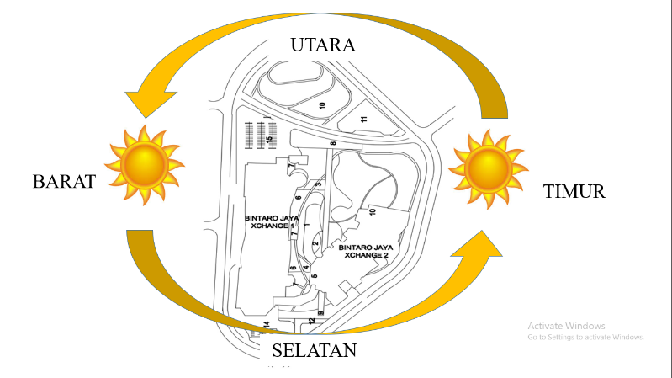

**Gambar 3**.Orientasi Bangunan Bintaro Jaya Xchange

Sumber: Pribadi, 2019

* Sirkulasi dan Aksesbilitas

Sirkulasi Bintaro Jaya Xchange sedikit susah diakses. Akses menuju mall harus melewati flyover dan terowongan. Jika baru pertama kali berkunjung ke Bintaro Jaya Xchange akan kesulitan untuk menuju jalur yang benar. Ketika sudah ketemu jalur menuju mall, untuk pengendara motor harus mengitari kawasan, jika ingin memakirkan kendaraannya. Sedangkan untuk penghuni diperumahan mengarah menteng, akses menuju mall sangat mudah hanya dengan melewati jembatan dan sampai ketujuan.

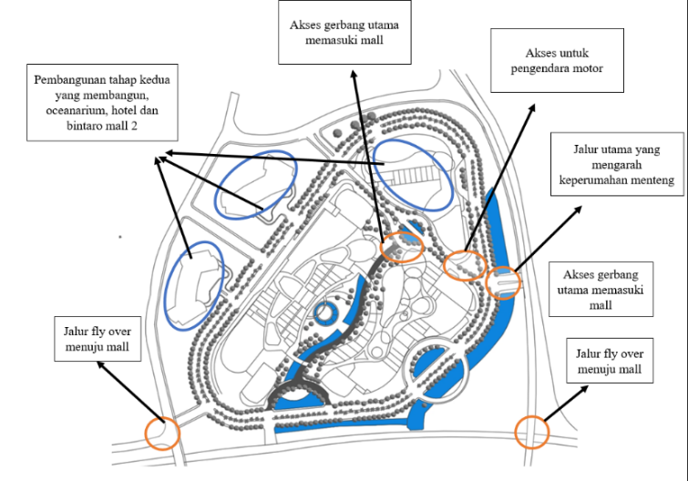

Gambar 4.53 Akses dan sirkulasi dalam tapak

(Sumber: Analisa pribadi, 2019)

Penataan sirkulasi sekitar mall, banyak nya pepohonan yang mengelilingi kawasan. Dengan begitu kondisi pada sirkulasi mall tidak terlalu panas dengan banyaknya pepohonan. Pepohonan juga tinggi dan berjenis beringin, dapat saling menutupi jalan. Sirkulasi menuju mall adalah sirkulasi utama dan berukuran lebar 15 meter. Sirkulasi utama mudah diakses dari mana saja dan mengelilingi bangunan mall. Sirkulasi akses kedua menuju mall digunakan untuk pengendara motor, yang hanya berukuran 5 meter. Lihat pada gambar 4.54 untuk penataan sirkulasi hijau.

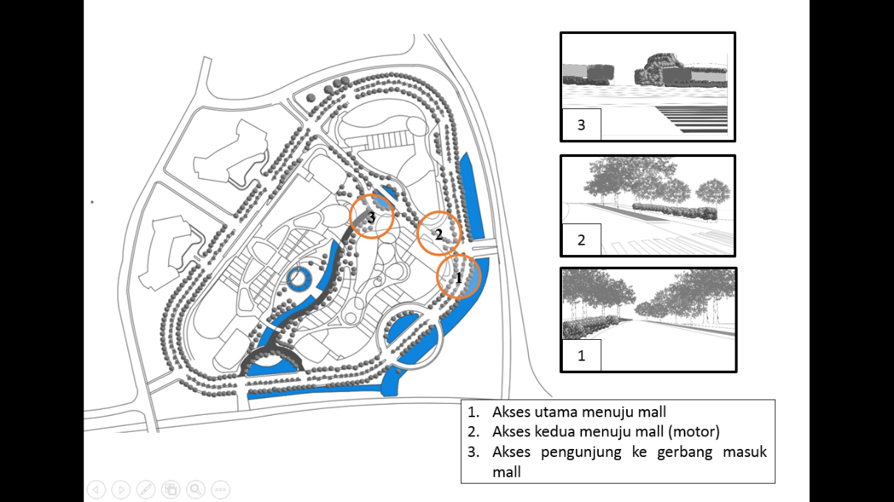

**Gambar 4** Sirkulasi dan Aksebilitas Bintaro Jaya Xchange

Sumber: Pribadi, 2019

* 1. **Sirkulasi Bangunan**

Sirkulasi pencapaian menuju ke Aeon mall menggunakan kendaraan dengan lebar jalanan 20 meter. Sepanjang jalan banyaknya pepohonan menjadikan sejuk saat perjalanan. Aeon mall juga menyediakan halte halte bus untuk mudah dalam pencapaian menggunakan kendaraan umum. Seperti

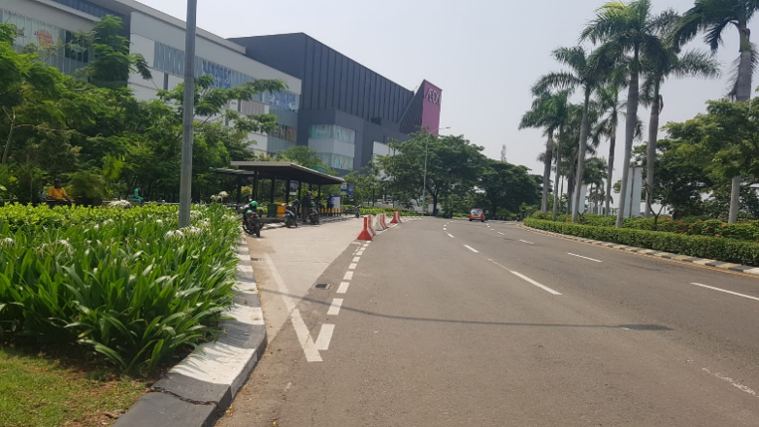   
**Gambar 5** Sirkulasi Utama di AEON Mall

Sumber: Pribadi, 2019

Sirkulasi pencapaian untuk kendaraan motor harus melewati bundaran terlebih dahulu. Setelah itu belok ke kiri sampai ke jalur pencapaian motor. Sirkulasi tersebut berukuran 10 meter untuk 2 jalur.

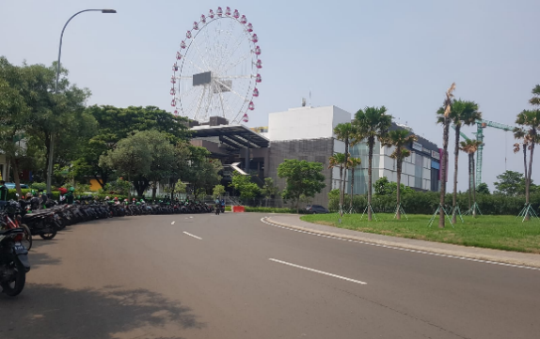 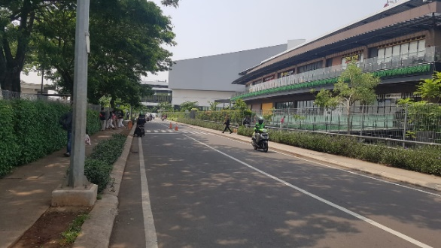

**Gambar 6** Sirkulasi pencapaian jalur motor di AEON Mall

Sumber: Pribadi, 2019

Sirkulasi servis aeon mall terpisah dari sirkulasi lainnya, karena sirkulasi servis bersifat private. Sirkulasi servis melewati jalur utama terlebih dahulu baru bisa sampai. Jalur servis terhubung dengan jalur kendaraan bermotor hanya beda masuk menuju jalur tersebut. Jalur sirkulasi berukuran 20 meter untuk 2 jalur.

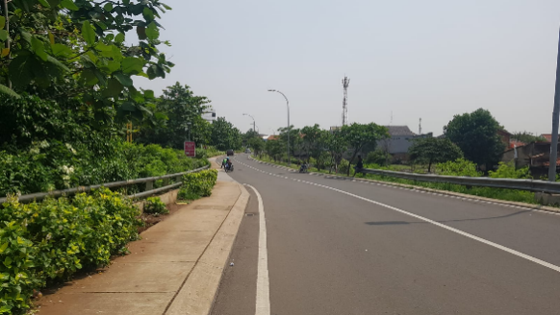 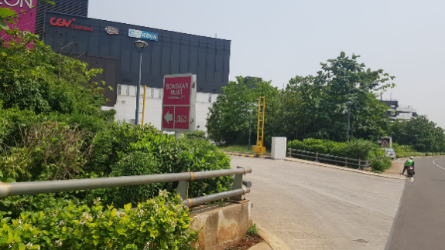

**Gambar 7 S**irkulasi servis di AEON Mall

Sumber: Pribadi, 2019

Sirkulasi kendaraan khususnya yang memakai mobil pribadi dapat dilihat seperti gambar 4.87. Sirkulasi tersebut mengarah ke lobby utama dan disediakan drop off yang cukup luas, jadi menghindari keramaian kendaraan saat menurunkan penumpang. Sirkulasi tersebut juga dijadikan *main entrance*  dan terdapat sebuah papan informasi bertuliskan *available parking space.* Jadi pengunjung yang ingin memakirkan kendaraannya tidak pusing memilih parkir.

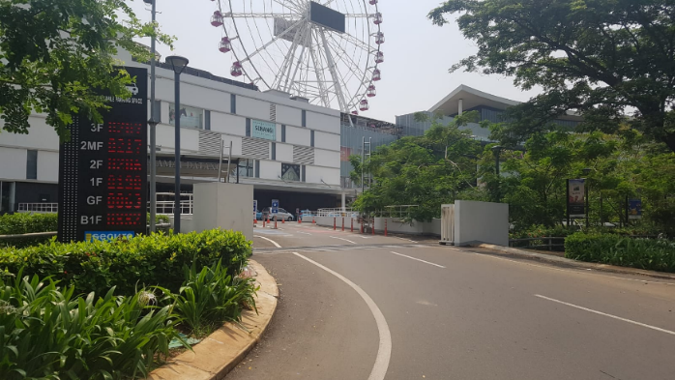

**Gambar 8** *Main Entrance* di AEON Mall

Sumber: Pribadi, 2019

**4.3 Aspek Material bangunan**

Meterial pada penutup atap Bintaro Jaya Xchange menggunakan bahan spandek Lysaght yang dibuat oleh NS BlueScope Lysaght Indonesia. Spandek yang dibuat oleh NS BlueScope Lysaght Indonesia diberi nama LYSAGHT FLEX-LOK. Adanya sistem penggabungan material atap antara *Lysaght flex-lok* dan baja *colorbond* memberikan reflektivitas matahari yang lebih baik dan massa termal yang lebih rendah. *Lysaght flex-lok* cocok untuk desain atap yang rumit, atap ini membutuhkan panel melengkung dan meruncing.

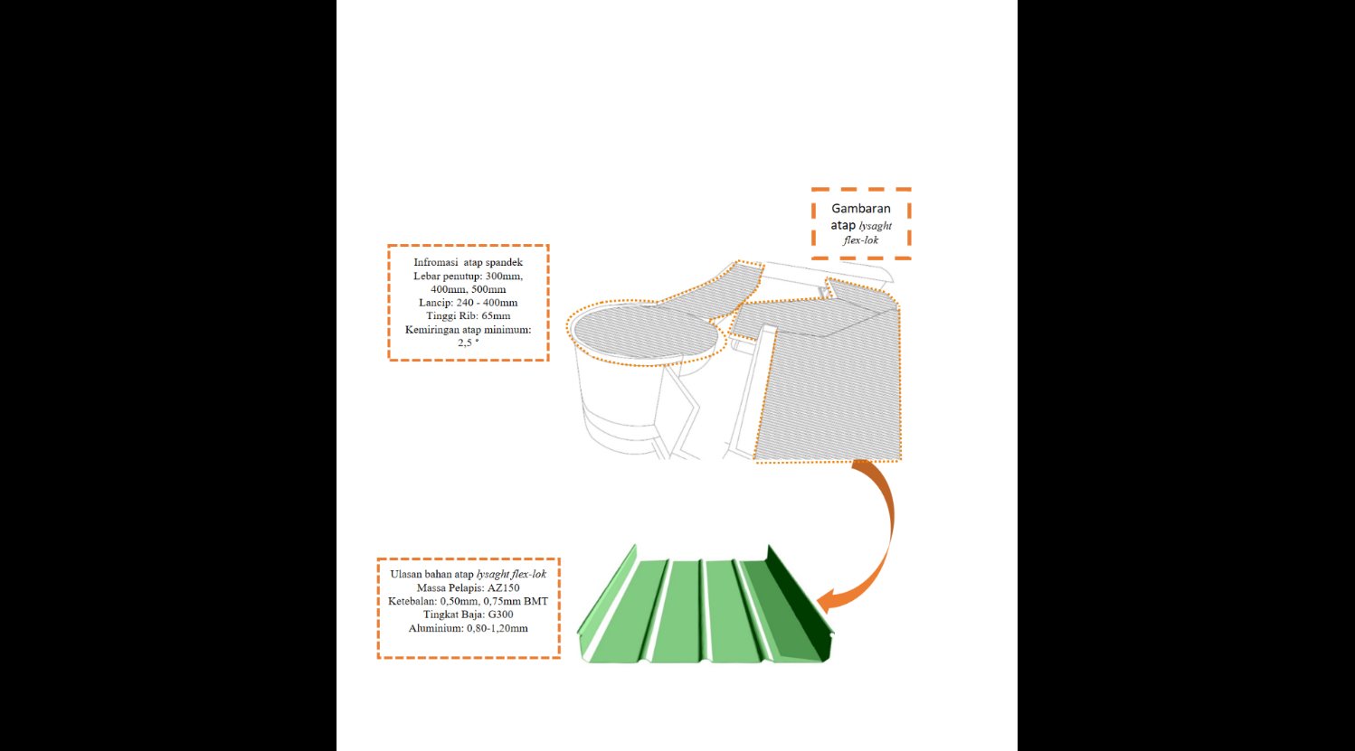

**Gambar 9** Pembahasan material atap di Bintaro Jaya Xchange

Sumber: Pribadi, 2019

Pada fasad mall menerapkan material lokal dan vegetasi. Material lokal nya itu sendiri sperti kayu. Material kayu tersebut menggunakan kayu jati yang tahan lama terhadap cuaca dan tahan dari gigitan rayap. Perawatan vegetasi memerlukan bahan khusus dan memerlukan biaya yang besar. Sistem penyiramannya seperti disemprot dari atas dan penyiramannya harus sesuai prosedur, tidak kelebihan atau kekurangan. Material kayu tersebut berfungsi sebagai penghalang radiasi matahari dan dapat mengontrol penghawaan yang ada didalam bangunan.

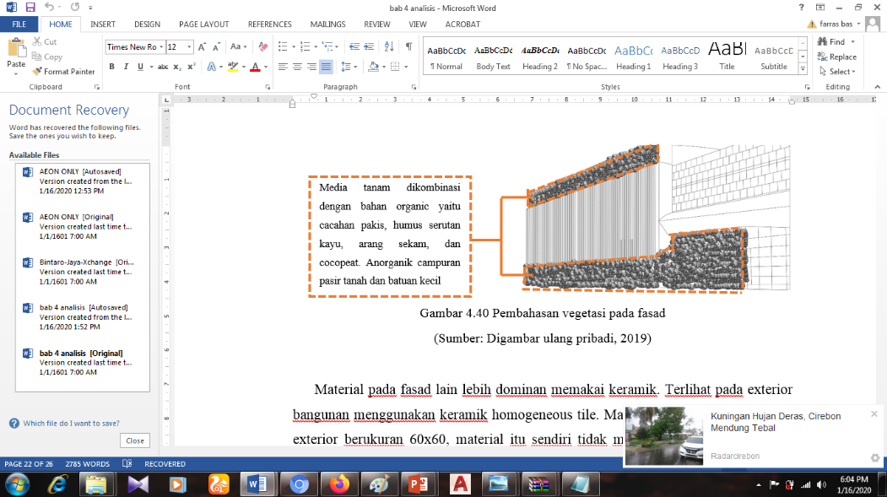

**Gambar 10** Pembahasan Vegetasi di Bintaro Jaya Xchange

Sumber: Pribadi, 2019

Material pada fasad lain lebih dominan memakai keramik. Terlihat pada exterior bangunan menggunakan keramik homogeneous tile. Material homogeneous tile.pada exterior berukuran 60x60, material itu sendiri tidak mudah tergores. Jika tergores tinggal memoles tanpa merusak motif atau bentuk dari material tersebut. Homogeneous tile nama lain dari ubin granit dan juga sebagai tiruan granit alam. Homogeneous tile untuk menurunkan suhu pada bangunan, agar mendapatkan hawa yang sejuk.

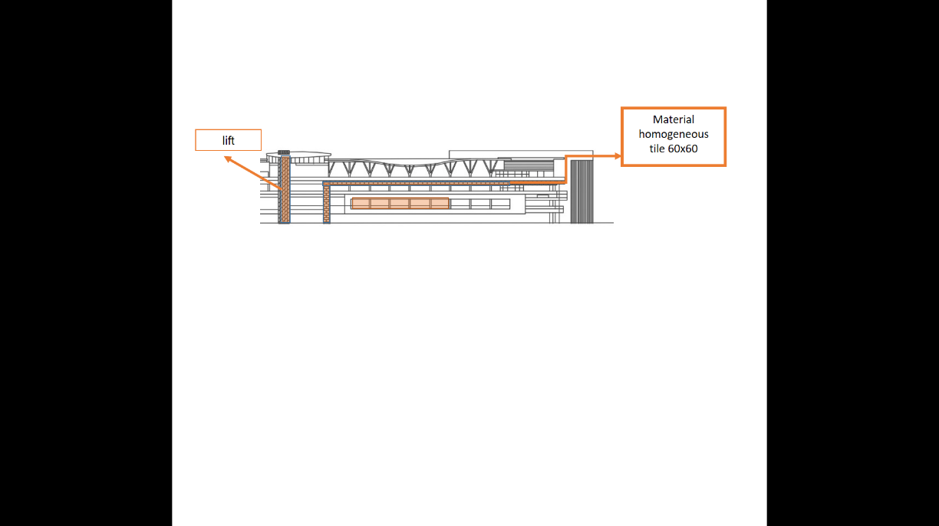

lift

lift

lift

lift

**Gambar 11** Pembahasan material keramik di Bintaro Jaya Xchange

Sumber: Pribadi, 2019

Material yang digunakan pada area bermain menggunakan *float glass* bening tetapi warna diluar hiaju gelap. Ketebalannhya bisa mencapai 10mm, karena lebih terjaga dari radiasi matahari. *float glass* dapat mengatur intensitas cahaya matahari kedalam bangunan, pada fasad tersebut dipasang agar tidak terlalu silau. Dikarenakan terdapat area bermain anak didalamnya.

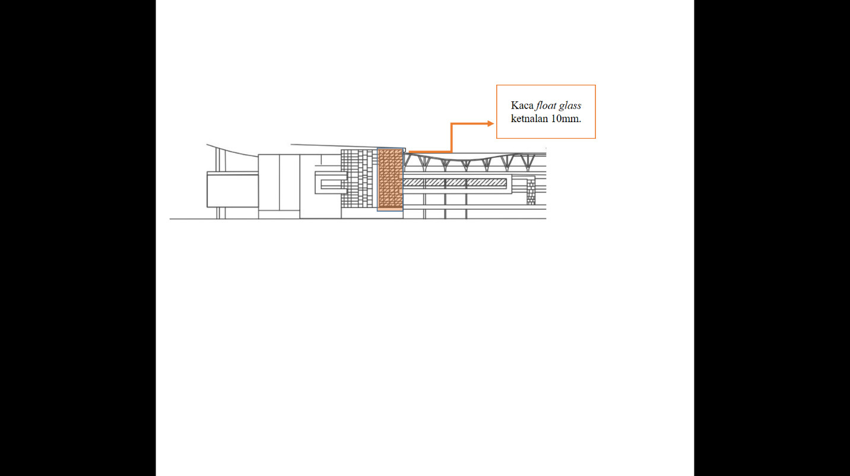

**Gambar 12** Penggunaan kaca *float glass* di Bintaro Jaya Xchange

Sumber: Pribadi, 2019

Material pada teras menggunakan plint kayu jati. kelebihan kayu ini adalah lebih ringan harga terjangkat, serat kayunya bisa diukir dengan indah dan terasa halus. Kayu jadi dapat menyerap panas yang dihasilkan dari sinar matahari. Itu lah mengapa Bintaro Jaya Xchange menjadikan material pada teras, yang mendukung mall tersebut dikenal sebagai pusat perbelanjaan ramah lingkungan.

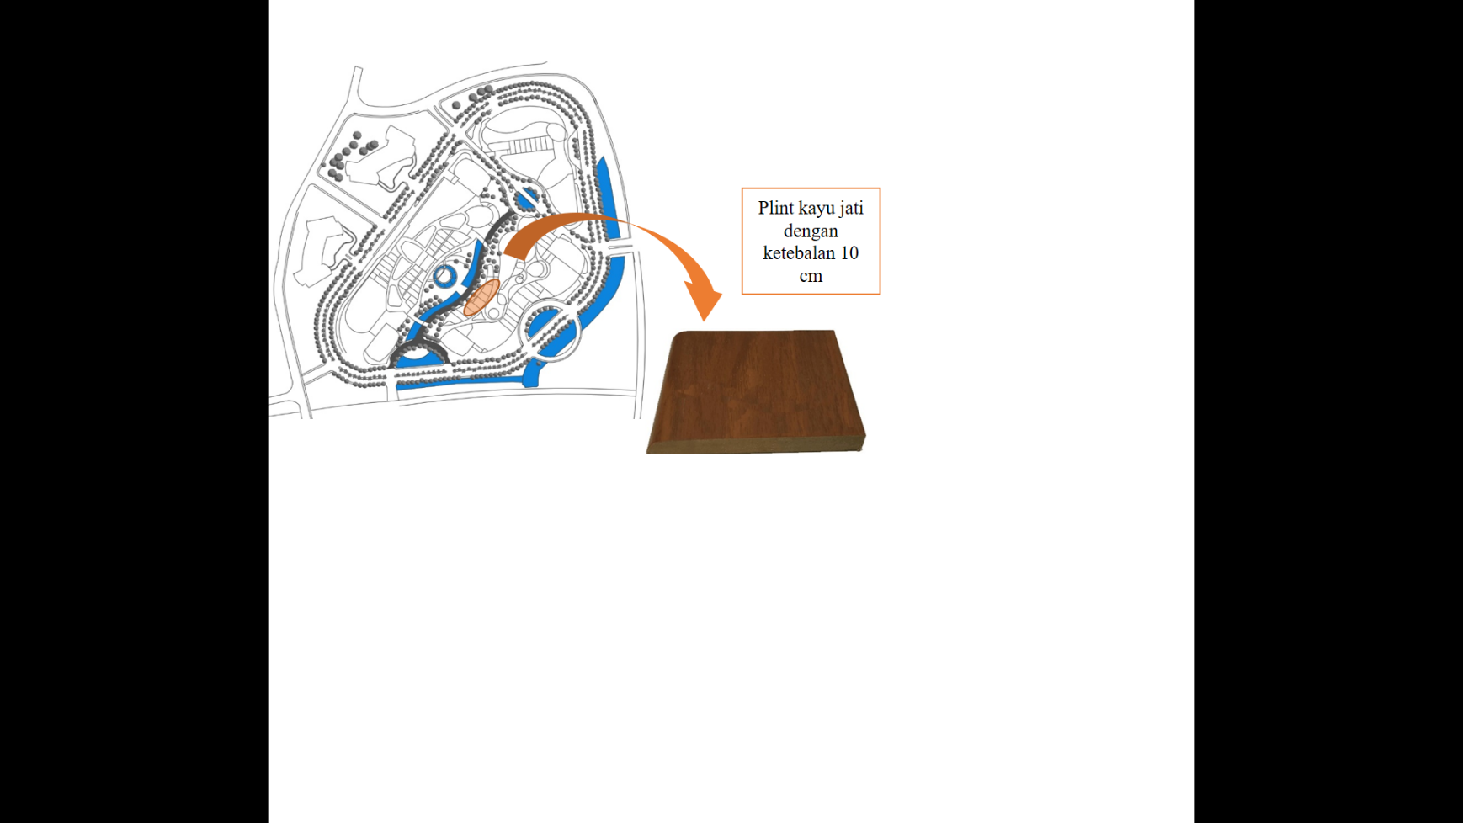

**Gambar 13** Penggunaan material pada teras di Bintaro Jaya Xchange

Sumber: Pribadi, 2019

**4.3 Aspek Fasad Bangunan**

* 1. Penghalang sinar matahari

Dalam konsep ekologi arsitektur pengaplikasikan vegetasi pada fasad salah satu penanganan radiasi matahari, jadi udara didalam bangunan tidak panas secara berlebih. Dengan begitu penghuni dapat merasakan kesejukan. Aeon mall menerapkan pengaplikasikan vegetasi pada bangunan, ada beberapa fasad yang memakai vegetasi. Fasad yang menggunakan vegetasi bangunan adalah fasad depan yang diterapkan pada ruangan yang mengundang banyak pengunjung (food court, restaurant, area bermain, dan lain-lain), fasad samping yang diterapkan sebagai food court dan cafe yang berada dioutdoor, fasad belakang yang digunakan untuk gedung parkir.

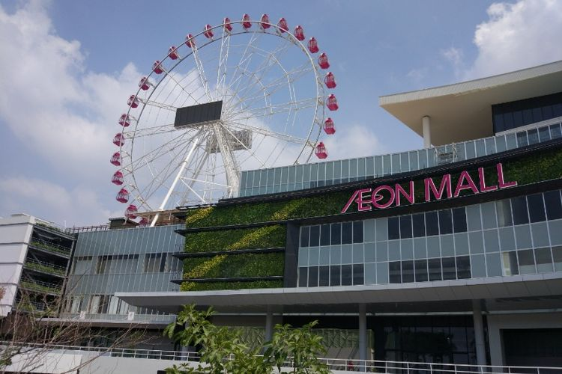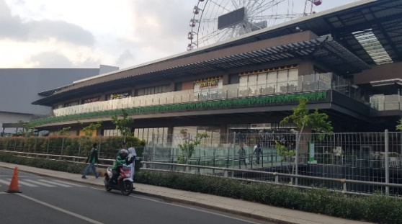

**Gambar 14** Vegetasi pada fasad di AEON Mall Jakarta Garden City

Sumber: Pribadi, 2019

Kanopi yang cukup besar sebagai peneduh dari sinar matahari atau hujan, kanopi tersebut berada pada pintu masuk Aeon mall. Aeon mall juga menggunakan *sun shading* pada fasad samping. *Sun shading* untuk mengalang radiasi matahari yang masuk secara berlebih tetapi membiarkan masuk cahaya matahari. Dikarenakan dalam upaya pencahayaan alami untuk menghemat energi dibagian tersebut.

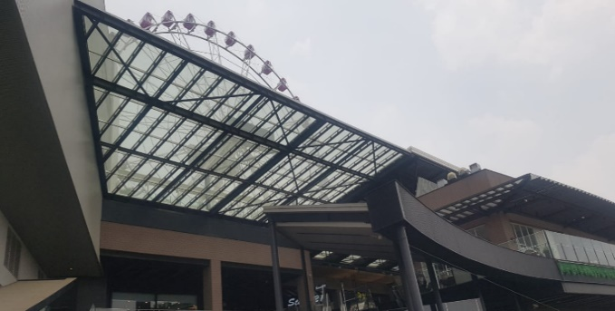 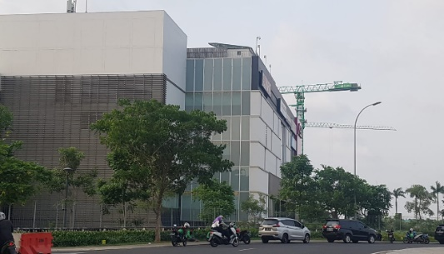

**Gambar 15** Kanopi dan *sun shading* di AEON Mall Jakarta Garden City

Sumber: Pribadi, 2019

* Arah pencahayaan pada bangunan

Dalam mengarahkan bangunan ke arah pencahayaan matahari, AEON Mall memposisikan arah cahaya matahari kebagian samping bangunan. Dikarenakan site yang tidak cocok ketika diarahkan bagian depruangan yang membutuhkan pencahan. Dengan begitu fasad bagian depa diperbanyak bukaan agar banyak cahaya yang masuk. pada ruangan yang diarahkan dengan terbit terbenamnya matahati, digunakan sebagai ruko atau retail. Bahkan pada bagian barat, sirkulasi digunakan sebagai sirkulasi service. Sedangkan pada fasad depan menempatkan pada ruangan yang sangat membutuhkan pencahayaan. yaan lebih kearah timur dan barat. Ruangan yang membutuhkan pencahayaan seperti foodcourt, restaurant dan restaurant.

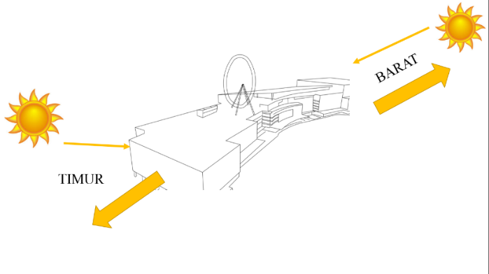

**Gambar 16** Arah pencahayaan matahari di AEON Mall Jakarta Garden City

Sumber: Pribadi, 2019

Pencahayaan di dalam bangunan AEON mall lebih dominan pada fasad depan atau fasad bagian utara. Pencahayaan yang diletakkan pada lantai 2 dan 3. Yang dimana diletakkan pada foodcourt, café dan restaurant. Pada ruangan tersebut memang harus mendapatkan pencahayaan yang lebih. Karena banyaknya pengunjung yang ke area makan tersebut.

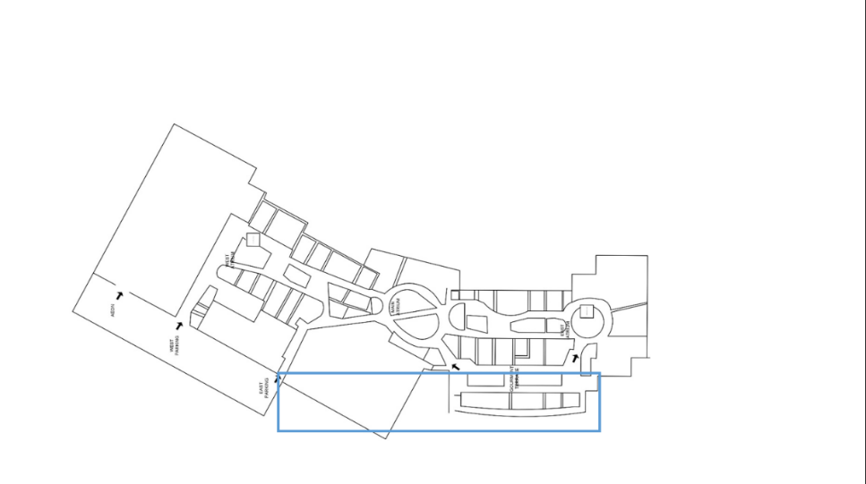

**Gambar 17** Penyebaran penchayaan di AEON Mall Jakarta Garden City

Sumber: Pribadi, 2019

KESIMPULAN

Dalam menerapkan konsep ekologi pada bangunan mall beberapa cara untuk beberapa aspek kedalam bangunan. Dengan beberapa penerapan dipembahasan dapat menjadikan bangunan hemat energi serta berdampak positif pada bangunan. Penerapan yang dilakukan adalah orientasi bangunan, bahan material yang digunakan dan bukaan pencahayaan alami. Selanjutnya pada penelitian ini aspek-aspek yang dapat menjadi acuan konsep ekologi arsitektur. Aspek terrsebut terdiri dari aspek tapak bangunan, sirkulasi dan aksesbilitas, aspek material bangunan dan aspek fasad bangunan.

1. Aspek tapak bangunan

Tapak bangunan biasanya melihat arah terbit dan terbenam matahari. Dari sini dapat dicari ruangan mana yang efektif dapat pencahayaan alami dari matahari. Selain itu bisa dijadikan untuk kesehatan pengunjung terutama pada sisi timur dan barat.

1. Aspek sirkulasi dan aksesbilitas

Sirkulasi dan aksesbilitas biasanya digunakan untuk menentukan jalur kendaraan untuk *main entrance, second entrance* dan jalur servis. *Main entrance* adalah jalur yang pertama diakses, karena itu dapat ditambahkan vegetasi pada bangunan agar area tersebut tidak terlalu panas. *Second entrance* biasanya digunakan untuk jalur kendaraan bermotor atau pejalan kaki. Jalur ini harus ditambahkan peneduh agar pengunjung yang berdatangan tidak terkena hujan dan panas matahari. Akses servis adalah akses untuk kendaraan yang berkepentingan dengan utilitas, jalur ini lebih baik menambahkan sedikit vegetasi. Karena tidak dilalui pengunjung.

1. Aspek Material

Aspek material biasanya digunakan pada interior dan eksterior bangunan. Material ini menggunakan material alami yang berguna untuk menghambat sinar matahari dan penghawaan alami pada bangunan. Dengan adanya material alami, mengurangi dampak radiasi matahari yang masuk ke dalam bangunan.

1. Aspek Fasad Bangunan

Aspek fasad bangunan terdiri dari pencahayaan dan penghalang radiasi matahari. Kedua elemen ini memiliki fungsi yang berguna untuk penerangan dan penghawaan didalam bangunan. Pencahayaan ditempatkan pada ruangan yang dibutuhkan masuknya cahaya matahari sedangkan penghalang sinar matahari ditempatkan pada ruangan untuk sedikit masuknya sinar matahari.

## DAFTAR PUSTAKA

[1] Chrisnesa, Jannifer Shellyn. 2017. Gedung Resepsi Pernikahan Paripurna dengan

pendekatan arsitektur ekologis. Yogyakarta. Universitas Atma Jaya

[2] Pynkyawati, Theresia., Muhamad Alpi G, Riky Hendarsyah, Farid Amhar (2012), Kajian

Desain Sirkulasi Ruang Luar dan Ruang Dalam Bagi Penyandang Cacat

Pada Kawasan Bangunan Cihampelas Walk.

[3] Suhada, Irfan Andi. "PENERAPAN PRINSIP EKO-ARSITEKTUR STUDI KASUS

PERENCANAAN KAWASAN KAMPUNG WISATA PONGGOK CIBLON Disusun." Master's thesis, Universitas Islam Indonesia, 2018.

[4] Titisari, Triwinarto, Suryasari. (2012). Konsep Ekologis pada Arsitektur di Desa Bendosari. Jurnal RUAS, Volume 10.

© 2019 the Author(s), licensee Jurnal LINEARS. This is an open-access article distributed under the terms of the Creative Commons Attribution License (http://creativecommons.org/licenses/by/4.0)

PERHATIAN : halaman terakhir, kedua kolom harus sama tinggi - tidak boleh ada ruang kosong.

Dimohon tidak mengubah format templet ini